Министерство здравоохранения Республики Беларусь

**Сахарный диабет**

Сахарный диабет – это хроническое заболевание, при котором организм не может вырабатывать инсулин (гормон, необходимый для перевода глюкозы в энергию) в достаточном количестве, либо использовать его нужным образом.

В настоящее время более 100 млн. человек в мире страдают диабетом и это число постоянно растёт. Впервые диабет был описан в Древнем Египте. Однако происхождение диабета было установлено только тогда, когда в 80-ых годах прошлого века два европейских врача удалили поджелудочную железу у собаки и обнаружили, что у неё развился диабет. Поджелудочная железа – это орган, вырабатывающий гормон инсулин, который регулирует уровень глюкозы в крови и помогает клеткам утилизировать глюкозу. Диабет развивается тогда, когда поджелудочная железа не способна вырабатывать инсулин, или когда организм не может его эффективно использовать.

**Факторы риска диабета:**

|  |  |  |  |
| --- | --- | --- | --- |
| D:\Desktop\116556.jpg | Избыточная масса тела, ожирение | D:\Desktop\b7cbc9db54fe66c355da0bad73e818d30405aa52_1000.jpg | Низкий уровень физической активности |
| D:\Desktop\index.jpg | Артериальная гипертония *(давление 140/90 мм рт. ст. и выше)* | D:\Desktop\scale_1200.jpg | Низкий уровень «хорошего» холестерина в крови *(ЛПВП менее 0,9 ммоль/л)* и высокий уровень триглециридов *(2,82 ммоль/л и более)* |
| D:\Desktop\images2.jpg | Наличие сахарного диабета у ближайших родственников | D:\Desktop\shutterstock_641855593.jpg | Высокий уровень сахара в крови во время беременности, рождение ребёнка весом более 4 кг |

Если Вы отмечаете у себя один или более факторов риска, пройдите профилактическое обследование и сдайте кровь на глюкозу.

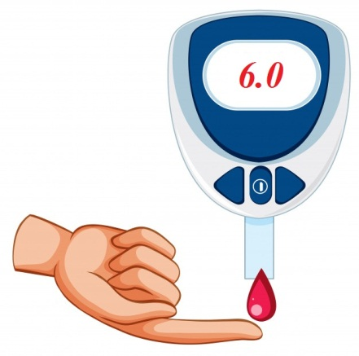

**НОРМА** – уровень глюкозы натощак

**менее 6 ммоль/л**

**ПРЕДДИАБЕТ** – уровень глюкозы натощак

**от 6,1 до 6,9 ммоль/л**

**ДИАБЕТ** – уровень глюкозы

**равен или выше 7,0 ммоль/л**



**Симптомы диабета:**

|  |  |  |  |
| --- | --- | --- | --- |
| D:\Desktop\2948088.jpg | Постоянная жажда, сухость во рту | D:\Desktop\povishennaya-utomlyemost.jpg | Повышенная утомляемость, слабость |
| D:\Desktop\21193110.145938.1254.jpeg | Частая молочница у женщин | D:\Desktop\images.jpg | Снижение веса, иногда повышение аппетита |
| D:\Desktop\ukhudshenie-zreniya-nf.jpg | Ухудшение зрения | D:\Desktop\uchashchennoe-mocheispuskanie.jpg | Частое мочеиспускание и увеличение количества мочи за сутки |
| D:\Desktop\shutterstock_551752360.jpg | Снижение эрекции у мужчин | D:\Desktop\557704.jpg | Воспалительные процессы, плохо заживающие раны, расчёсы на коже |

У Вас повышенный уровень сахара в крови или Вы отметили у себя симптомы диабета? Вам необходимо обратиться к врачу!

В настоящее время выделяют два типа диабета: инсулинзависимый диабет, или диабет I типа, и инсулиннезависимый диабет или диабет II типа. Если же у Вас диагностировали один из видов диабета, следует придерживаться следующих рекомендаций:

|  |  |
| --- | --- |
| Диабет I типа | * ежедневно делать инъекции инсулина; * есть здоровую пищу, в одно и то же время, примерно в одинаковом количестве; * заниматься физкультурой – это улучшит Ваше самочувствие; * вести наблюдение за содержанием глюкозы в крови и моче. |

|  |  |
| --- | --- |
| Диабет II типа | * принимать пероральные противодиабетические таблетки, которые назначит врач; * следить за своим питанием; * ежедневно заниматься физическими упражнениями, что улучшит Ваше здоровье. |

**Помните!** Несвоевременное выявление диабета или отсутствие лечения могут привести к серьёзным последствиям. Соблюдая определённый образ жизни сахарный диабет не помешает Вам жить полноценной жизнью: работать, иметь семью и детей.

Отдел общественного здоровья

ГУ «Солигорский зональный центр гигиены и эпидемиологии»